Каникулы в Абхазии.
В период осенних каникул 2017-2018 учебного года учащиеся 7 «В» вместе с родителями и классным руководителем совершили трехдневное образовательное путешествие в Абхазию.
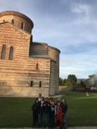
Ребята побывали в Пицунде, Новом Афоне, в Гаграх. Озеро Рица оставило сказочные впечатления на всю жизнь. Анна Ермолина вместе с одноклассниками во время путешествия отметила свой тринадцатый День рождения.

